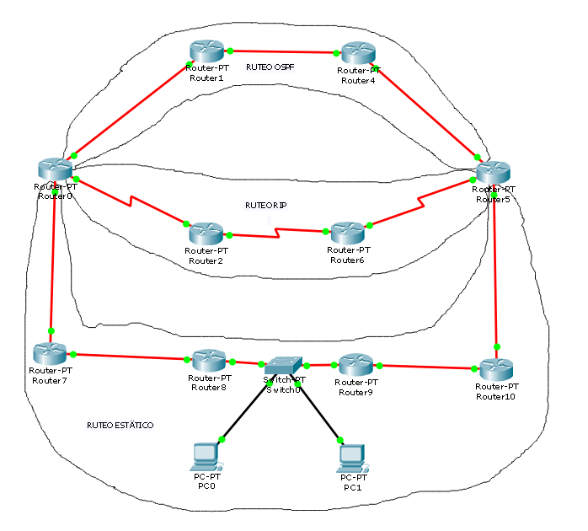
Se pide:
1) Subdividir toda la topología, a partir de la 10.1.0.0/16, aplicando VLSM y evitando el solapamiento
2) Ruteo OSPF: Realizar solo ruteo OSPF, donde está signado. Utilizar como Wildcard, la inversa de la máscara, de cada segmento. Verificar la conectividad interna
3) Ruteo RIP: Realizar solo ruteo RIP, donde está señalado. Verificar la conectividad interna
4) Ruteo ESTÁTICO: Realizar solo ruteo estático donde está marcado. Verificar la conectividad interna
5) Conseguir conectividad total (todos contra todos)
6) Para la realización de la topología con el PT, respetar los tipos de cables, es decir, diagramar los seriales, fibra e ethernet, que corresponda

Recomendaciones:
Cuando les llegue el ejercicio por correo electrónico, remitir el recibido a los dos docentes de la práctica
Salvar la topología, con frecuencia, con el apellido (apellido.pkt)
Enviar el archivo apellido.pkt, únicamente a los docentes de la práctica, una vez terminado
Tiempo estimado para la realización del TP: dos horas treinta minutos

